Interface lanserar Human Connections®
Nu lanserar Interface en ny kollektion textila golvplattor. Human Connections® är inspirerad av naturens element och dess relation till interaktiva, urbana samhällen, för en kollektion som andas biofilisk design.

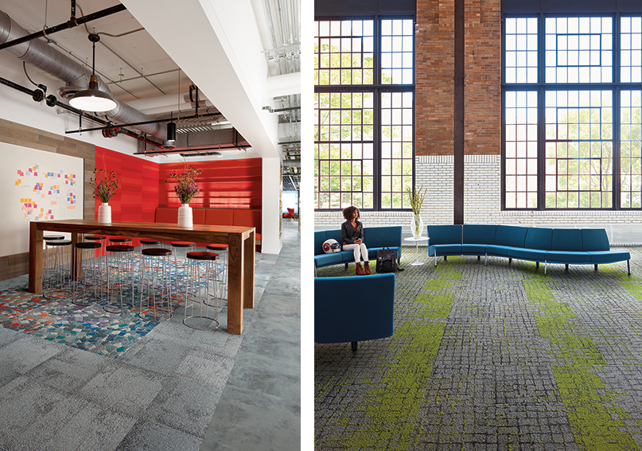

Den nya kollektionen har tagits fram i ett exklusivt samarbete med textildesignern David Oakey. Inspiration har hämtats från vår samtids allt mer tekniska arbetsmiljöer, våra medfödda sociala behov, och längtan efter att vara ute i naturen. Kollektionen bygger också på det faktum att dagens arbetsmiljöer är allt mer flexibla, och inspiration till Human Connections® har därför kommit från platser för spontana möten som trottoarer, torg och promenadstråk.

- Human Connections® är ett exempel på hur golvplattor kan skapa en helt ny nivå av flexibilitet i arbetsmiljöer. Kollektionen innehåller åtta olika mönster som visserligen är fantastiska var för sig, men blir ännu mer enastående när de får användas tillsammans, säger David Oakey.
Den nya kollektionen består av åtta olika mönster som kommer i plattor om 50x50 cm. Plattorna passar ihop i unika kompositioner som kan skapa vägar, korsningar och destinationer. Sett in StoneTM, KerbstoneTM, Paver och Flagstone påminner om välbesökta gator i staden, medan Moss och Moss in Stone ger en känsla av växtlighet. Human Connections® kan kombineras med befintliga Interface-kollektioner som Human NatureTM, Urban RetreatTM, samt Interface LVT-golv.

Interface ställer höga hållbarhetskrav. I Human Connections®-kollektionen används 100 % återvunnet garn och golvplattorna består i genomsnitt av hela 56 % återvunnet material. Kollektionen använder Interface TacTilesTM installationssystem, som eliminerar behovet av lim och skapar ett ”flytande” golv som enkelt kan uppdateras i framtiden.
Guide till WELL Building StandardTM design guide
WELL Building Standard handlar om att skapa miljöer som främjar människors hälsa, välmående och produktivitet – samma principer som inspirerat nya Human Connections®. Nu har Interface skapat en guide till den internationella WELL Building StandardTM för att informera och inspirera arkitekter och designers. Klicka här för att ladda ned guiden.

Om Interface
Interface, Inc. är världens största tillverkare av modulära textilgolv och har nyligen utvidgat sitt sortiment med en ny LVT-kollektion. Våra hårda och mjuka golv är utformade för att kombineras i ett integrerat golvsystem. Hållbarhet står i fokus hos Interface och vi vill minimera vår påverkan på miljön och samtidigt öka värdet för våra aktieägare. Vårt Climate Take Back™-initiativ fokuserar på att driva positiv förändring i världen för att skapa ett klimat som är anpassat för liv.

Nyligen kom Interface på tredje plats på GlobeScan och SustainAbilitys 20th Annual Sustainability Leaders Survey. Interface är det enda företaget som har vidhållit en plats varje år sedan starten 1997.

Följ oss på Twitter, YouTube, Facebook, Pinterest, LinkedIn, Instagram, och Vimeo.

För mer information kontakta:
Kajsa Ekelund, presskontakt, Prat PR
+46 (0)70 777 9876
kajsa.ekelund@prat.se

